ЧЕЛЯБИНСКАЯ ОБЛАСТЬ

АДМИНИСТРАЦИЯ
ЗЛАТОУСТОВСКОГО ГОРОДСКОГО ОКРУГА
ПОСТАНОВЛЕНИЕ

29.07.2025 г. | № | 266-П/АДМ
г.Златоуст
О внесении изменений
в постановление Администрации Златоустовского городского округа от 25.03.2025 г.
№ 116-П/АДМ «Об утверждении Порядка предоставления субсидии муниципальному унитарному предприятию «Коммунальные сети» Златоустовского городского округа в целях финансового обеспечения затрат в рамках мер
по предупреждению банкротства
и восстановлению платежеспособности»

В целях уточнения муниципального правового акта, руководствуясь Уставом Златоустовского городского округа, Положением о Комитете
по управлению имуществом Златоустовского городского округа, решением Собрания депутатов Златоустовского городского округа от 02.06.2025 г.
№ 36-ЗГО «О внесении изменений в решение Собрания депутатов Златоустовского городского округа от 02.04.2012г. №9-ЗГО «Об утверждении структуры Администрации Златоустовского городского округа»,
ПОСТАНОВЛЯЮ:
1. В приложение к постановлению Администрации Златоустовского городского округа от 25.03.2025 г.№ 116-П/АДМ «Об утверждении Порядка предоставления субсидии муниципальному унитарному предприятию «Коммунальные сети» Златоустовского городского округа в целях финансового обеспечения затрат в рамках мер по предупреждению банкротства
и восстановлению платежеспособности» внести следующие изменения:
1) Пункт 3 изложить в следующей редакции: «3. Главным распорядителем бюджетных средств, до которого в соответствии с бюджетным законодательством Российской Федерации как получателя бюджетных средств доведены в установленном порядке лимиты бюджетных обязательств
на предоставление Субсидии на соответствующий финансовый год, является Комитет по управлению имуществом Златоустовского городского округа
(далее - Комитет).»;
2) Абзац четвертый подпункта 3 пункта 8 изложить в следующей редакции: «Секретарь Комиссии - заместитель председателя по финансам, главный бухгалтер Комитета по управлению имуществом Златоустовского городского округа;»;
3) Абзац пятый подпункта 3 пункта 8 изложить в следующей редакции: «Заместитель председателя Комиссии - Первый заместитель Главы Златоустовского городского округа;»;
4) Абзац шестой подпункта 3 пункта 8 изложить в следующей редакции: «Начальник Экономического управления Администрации Златоустовского городского округа;»;
5) Абзац девятый подпункта 3 пункта 8 изложить в следующей редакции: «Председатель Комитета по управлению имуществом Златоустовского городского округа;».
2. Пресс - службе Администрации Златоустовского городского округа (Семёнова А.Г.) опубликовать настоящее постановление в газете «Златоустовский рабочий» и разместить на официальном сайте Златоустовского городского округа в сети «Интернет».
3. Организацию и контроль выполнения настоящего постановления возложить на первого заместителя Главы Златоустовского городского округа Мусабаева О.Р. и заместителя Главы Златоустовского городского округа
по инфраструктуре Бобылева В.В., в части их касающейся.
Исполняющий обязанности Главы  Златоустовского городского округа | 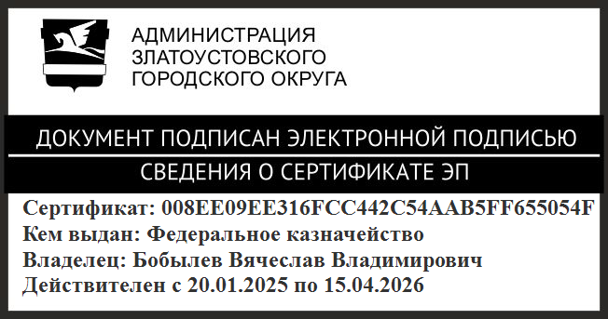 | В.В. Бобылев

